ΔΙΑΚΡΙΣΕΙΣ ΟΡΓΑΝΙΚΩΝ ΕΝΩΣΕΩΝ

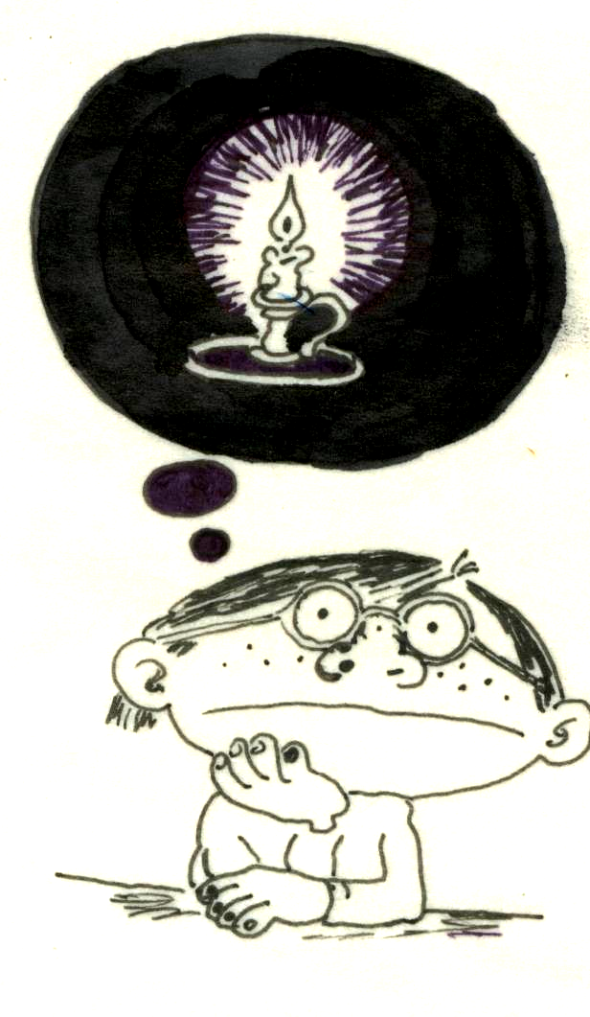ΑΣΚΗΣΕΙΣ (*)

    - Είναι σωστές (Σ) ή λανθασμένες (Λ) οι παρακάτω προτεινόμενες δοκιμασίες διάκρισης;
Α) Για την διάκριση της 1-προπανόλης από την 2-προπανόλη μπορεί να χρησιμοποιηθεί όξινο διάλυμα υπερμαγγανικού καλίου.
Β) Για την διάκριση της αιθανόλης από την αιθανάλη μπορεί να χρησιμοποιηθεί φελίγγειο υγρό.
Γ) Για την διάκριση της αιθανόλης από το αιθανικό οξύ μπορεί να χρησιμοποιηθεί νάτριο.
Δ) Για την διάκριση της 1-προπανόλης από το 1-πεντίνιο μπορεί να χρησιμοποιηθεί αμμωνιακό διάλυμα CuCl.
Ε) Για την διάκριση ενός αλκανίου από ένα αλκένιο μπορεί να χρησιμοποιηθεί διάλυμα βρωμίου σε τετραχλωράνθρακα.
    - Να προτείνετε χημικό αντιδραστήριο με το οποίο θα μπορέσετε να διακρίνετε μεταξύ τους τις ενώσεις:
Α) Αιθανόλη από προπανόνη ⇒………………………………………..
Β) Προπανάλη από προπανόνη ⇒………………………………………..
Γ) 1-βουτίνιο από 2-βουτίνιο ⇒………………………………………..
Δ) 3-πεντανόλη από 3-μεθυλο-3-πεντανόλη ⇒………………………………...
Ε) Αιθανικό οξύ από αιθανόλη ⇒………………………………………..
Στ) Αιθανικό οξύ από φαινόλη ⇒………………………………………..
Ζ) Πρωτοταγή αλκοόλη από τριτοταγή αλκοόλη ⇒…………………………...
Η) Αλδεΰδη από αλκοόλη ⇒………………………………………..
Θ) Βουτανόνη από 3-πεντανόνη ⇒………………………………………..
Ι) Αλκίνιο από αλκάνιο ⇒………………………………………..

    - Αντιστοιχείστε τις οργανικές ενώσεις της πρώτης στήλης με ένα και μοναδικό αντιδραστήριο διάκρισης τους της δεύτερης στήλης.
ΟΡΓΑΝΙΚΗ ΕΝΩΣΗ | ΑΝΤΙΔΡΑΣΤΗΡΙΟ ή ΧΑΡΑΚΤΗΡΙΣΤΙΚΟ ΔΙΑΚΡΙΣΗΣ
Α) C₆H₅ONa | 1) Με NaHCO₃ δίνει αέριο
Β) C₂H₄O (κορεσμένη) | 2) Το διάλυμά της είναι βασικό
Γ) CH₃CH₂CH₂OH | 3) Με (CuCl + NH₃) δίνει ίζημα
Δ) (CH₃)₃-C-OH | 4) Με (AgNO₃+ NH₃) δίνει Ag.
Ε) CH₃COCH₃ | 5) Με Na ελευθερώνει υδρογόνο
Ζ) CH₃CH₂C≡CH | 6) Με (NaOH + I₂) δίνει κίτρινο ίζημα
Η) CH₃COOH | 7) Αποχρωματίζει όξ. διάλυμα ΚMnO₄
Θ) HOOC-COOH | 8) Με (KMnO₄+HCl) δίνει αέριο
    - ..…

ΔΙΑΚΡΙΣΕΙΣ ΟΡΓΑΝΙΚΩΝ ΕΝΩΣΕΩΝ

ΑΣΚΗΣΕΙΣ (**)

    - Δοχείο περιέχει μια από τις οργανικές ενώσεις:
1-βουτανόλη (Α), 2-βουτανόλη (Β), βουτανόνη (Γ) , Βουτανάλη (Δ), βουτανικό οξύ (Ε). Να προτείνετε σειρά χημικών αντιδράσεων με τις οποίες θα μπορέσετε να διαπιστώσετε ποια ένωση περιέχει το δοχείο.
    - Με ποιο τρόπο θα μπορέσετε να διακρίνετε τον οξικό αιθυλεστέρα από τον οξικό μεθυλεστέρα;
    - Δοχείο περιέχει κορεσμένη οργανική ένωση με γενικό μοριακό τύπο C₅H₁₀O_{x} (0<x<3). Μετά από σειρά χημικών δοκιμασιών για τον εντοπισμό του συντακτικού τύπου της ένωσης διαπιστώθηκαν τα εξής:
Α) Η οργανική ένωση κατά την κατεργασία της με όξινο διάλυμα θειικού οξέος δεν διασπάσθηκε σε απλούστερες .
Β) Η οργανική ένωση δεν αντέδρασε με αμμωνιακό διάλυμα νιτρικού αργύρου.
Γ) Η ένωση αντέδρασε με αλκαλικό διάλυμα ιωδίου και έδωσε κίτρινο ίζημα.
Να προσδιορισθεί ο συντακτικός τύπος της ένωσης αφού αιτιολογηθούν πλήρως τα συμπεράσματα που προκύπτουν από κάθε ένα δεδομένο.
    - Τέσσερα δοχεία Α, Β, Γ και Δ περιέχουν το κάθε ένα από μία οργανική ένωση ανάμεσα στις εξής: 1-προπανόλη, 2-προπανόλη, προπανικό οξύ, προπανάλη , 1-βουτίνιο και προπανόνη. Τα αποτελέσματα της χημικής συμπεριφοράς δειγμάτων από τα 4 δοχεία σε πέντε χημικές δοκιμασίες (tests), καταγράφονται στον πίνακα που ακολουθεί.
 | Αντίδραση με Νa | Αποχρωματισμός όξινου δ/τος KΜnO₄ | Τιμή pH δείγματος | Σχηματισμός καθρέφτη με αντιδρ. Tollens | Αλογονοφορμική αντίδραση
Δείγμα Α | ΝΑΙ |  | <7
Δείγμα Β |  | ΝΑΙ | 7 | ΝΑΙ
Δείγμα Γ |  |  | 7 |  | ΝΑΙ
Δείγμα Δ | ΝΑΙ | ΝΑΙ | 7 |  | ΝΑΙ
Με βάση τα δεδομένα του πίνακα να προσδιορίσετε το περιεχόμενο των τεσσάρων δοχείων.
    - Να προτείνετε τρόπο με τον οποίο θα διακρίνετε μεταξύ τους τον μεθανικό ισοπροπυλεστέρα από τον αιθανικό αιθυλεστέρα.
    - …

 ΘΕΜΑΤΑ ΕΞΕΤΑΣΕΩΝ
1) Να χαρακτηρίσετε τις προτάσεις που ακολουθούν, γράφοντας
δίπλα στο γράμμα που αντιστοιχεί σε κάθε
πρόταση, τη λέξη Σωστό, αν η πρόταση είναι σωστή, ή Λάθος,
αν η πρόταση είναι λανθασμένη.
α. Μπορούμε να διακρίνουμε μία αλκοόλη από ένα αιθέρα με επίδραση μεταλλικού Νa. (2011)

2) Διαθέτουμε τις οργανικές ενώσεις προπανικό οξύ (CH₃CH₂COOH), προπανάλη (CH₃CH₂CHO) και 1-βουτίνιο (CH≡C-CH₂CH₃) καθώς και τα αντιδραστήρια:
αμμωνιακό διάλυμα χλωριούχου χαλκού Ι (CuCl/NH₃), όξινο ανθρακικό νάτριο (NaΗCO₃), φελίγγειο υγρό (CuSO₄/NaOH).
Να γράψετε στο τετράδιό σας:
α. για καθεμιά από τις παραπάνω οργανικές ενώσεις το αντιδραστήριο με το οποίο αντιδρά.
β. σωστά συμπληρωμένες (σώματα και συντελεστές) τις χημικές εξισώσεις των αντιδράσεων που θα πραγματοποιηθούν, όταν η καθεμιά οργανική ένωση αντιδράσει με το αντιδραστήριο που επιλέξατε. (2004)

3) Σε τέσσερα δοχεία 1, 2, 3 και 4 περιέχονται οι ενώσεις αιθανόλη (CH₃CH₂OH), αιθανάλη (CH₃CHΟ), προπανόνη (CH₃CΟCH₃) και αιθανικό οξύ (CH₃CΟΟH). Σε κάθε δοχείο περιέχεται μία μόνο ένωση.
Να προσδιορίσετε ποια ένωση περιέχεται στο κάθε δοχείο, αν γνωρίζετε ότι:
α. Οι ενώσεις που περιέχονται στα δοχεία 2 και 4 αντιδρούν με Νa.
β. Η ένωση που περιέχεται στο δοχείο 2 αντιδρά με Νa₂CO₃.
γ. Η ένωση που περιέχεται στο δοχείο 1 αντιδρά με αμμωνιακό διάλυμα νιτρικού αργύρου (αντιδραστήριο Tollens).
Να αιτιολογήσετε την απάντησή σας.
Δεν απαιτείται η αναγραφή χημικών εξισώσεων (2008)
4) Κάθε μία από τις ενώσεις: πεντάνιο, 1-πεντένιο και 1-πεντίνιο, περιέχεται αντίστοιχα σε τρεις διαφορετικές φιάλες.
Πώς θα ταυτοποιήσετε το περιεχόμενο κάθε φιάλης; Να γραφούν οι αντίστοιχες χημικές εξισώσεις. (2010)

5) Κάθε μία από τις ενώσεις: HCH=O, HCOOH, CH₃CH=O και CH₃COOH, περιέχεται αντίστοιχα σε τέσσερις διαφορετικές φιάλες.
Πώς θα ταυτοποιήσετε την ένωση που περιέχεται σε κάθε φιάλη, αν διαθέτετε μόνο τα εξής αντιδραστήρια: α. αντιδραστήριο Fehling, β. διάλυμα Ι₂ παρουσία NaOH, γ. όξινο διάλυμα KMnO₄. Να γράψετε τις παρατηρήσεις στις οποίες στηριχτήκατε για να κάνετε τις παραπάνω ταυτοποιήσεις. (2011)

